U11.2 Scheda creata il 2 settembre 2024; Ultimo aggiornamento: 10 novembre 2025
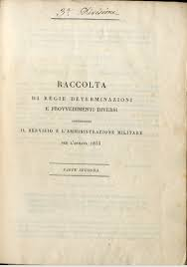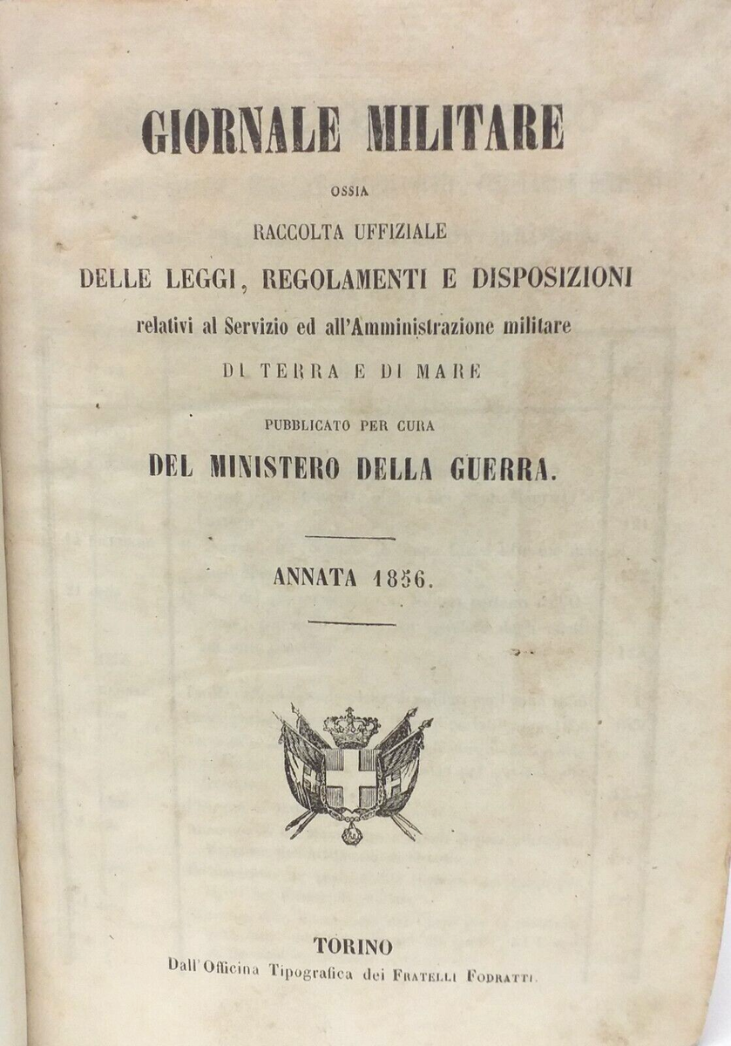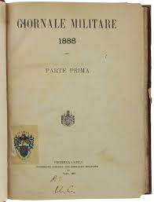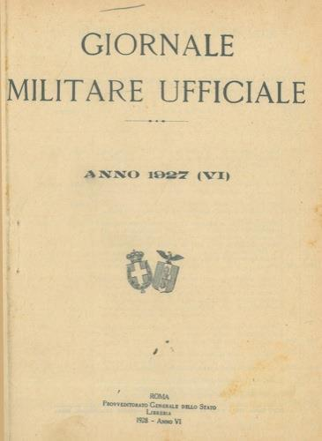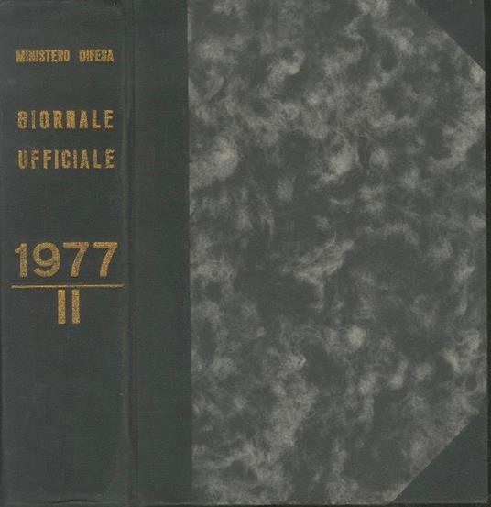
Descrizione storico-bibliografica
*Raccolta di R. determinazioni, regolamenti, decisioni ed altri provvedimenti relativi all'amministrazione ed al servizio militare di terra e di mare / compilata d'ordine di S. M. per cura del Ministero di guerra e marina. - 1831- . - Torino : Dalla Stamperia di Giuseppe Fodratti, 1831-[1848?]. – 18 volumi ; 20 cm. ((Periodicità non determinata. - Pubblica volumi speciali. - RMG0032546; TO00192098
Variante del titolo: *Raccolta di Regie determinazioni e provvedimenti diversi concernenti il servizio e l'amministrazione militare
Autore: Sardegna <Regno> : Ministero della guerra e della marina

*Giornale militare : ossia Raccolta uffiziale delle leggi, regolamenti e disposizioni relativi al servizio e all'amministrazione militare di terra e di mare / pubblicato per cura del Ministero della guerra. - -n. 68 (6 gennaio 1872). - Torino : Giuseppe Fodratti, 1849-1872. – 24 volumi : ill. ; 19 cm. ((Bisettimanale. - Pubblica supplementi. – Il luogo e l’editore variano: Firenze : Fodratti; poi: Roma : Carlo Voghera. - Descrizione basata su: 1854. - CFI0867047; RMG0032529; TO00185250
Ha come supplemento: *Bollettino delle nomine e disposizioni [U11.1]
Si scinde in:
*Giornale militare ufficiale. Parte 1.;
*Giornale militare ufficiale. Parte 2.
Autore: Sardegna <Regno> : Ministero della guerra e della marina; Italia : Ministero della guerra
Copia digitale: 1858-1872
*Bullettino dell'armata. – N. 1-n. 92 (1848). - Torino : tip. Zecchi e Bona, [1848]. – 1 volume ; 42 cm. ((Quotidiano. - TO00180477
Supplemento di: *Giornale militare
Variante del titolo: *Giornale militare : bollettino dell'armata militare
*Giornale militare. Parte supplementare. - Torino : Ministero della guerra, [1849-1873]. – volumi ; 18 cm. ((Periodicità non determinata. – Il luogo di pubblicazione varia: Firenze ; poi Roma : Carlo Voghera. - Descrizione basata su: anno 1864. - CFI0867048; MIL0564713; RMR0014236
Supplemento di: *Giornale militare
Variante del titolo: *Supplemento al Giornale militare
Autore: Italia : Ministero della guerra

*Giornale militare ufficiale. Parte 1. - N. 1 (8 gennaio 1872)- . - Roma : Carlo Voghera, 1872-1907. – 36 volumi ; 18 cm. ((Settimanale. - RMR0014234
Continuazione parziale di: *Giornale militare
Autore: Italia : Ministero della guerra
*Giornale militare ufficiale. Parte 2. - N. 1 (13 gennaio 1872)- . - Roma : Carlo Voghera, 1872-1907. – 36 volumi ; 18 cm. ((Settimanale. - RMR0014235
Continuazione parziale di: *Giornale militare
Autore: Italia : Ministero della guerra
Copia digitale: 1872

*Giornale militare ufficiale. - 1907-dispensa n. 5 (29 gennaio 1966). - Roma : Carlo Voghera, 1907-1966. – 60 volumi : ill. ; 19 cm. ((Settimanale. – Poi editore: Istituto Poligrafico dello Stato. - RMG0032530
Fusione di:
*Giornale militare ufficiale. Parte 1.;
*Giornale militare ufficiale. Parte 2.
Autore: Italia : Ministero della difesa

*Giornale ufficiale. Esercito / Ministero della difesa. - Dispensa n. 6 (5 febbraio 1966)- . - Roma : Istituto Poligrafico dello Stato, 1966-1997. - volumi : ill. ; 20 cm. ((Settimanale. - RMG0032531
Autore: Italia : Ministero della difesa

*Giornale ufficiale / Ministero della difesa. - Roma : Istituto poligrafico e Zecca dello Stato, [2001]- . –volumi ; 21 cm. ((Decadale. - Contenuto in un'unica successione numerica: A, Disposizioni legislative; B, Provvedimenti del Ministero della difesa. - Descrizione basata su: N. 23 (20 agosto 2001). – Dal 2020 disponibile online. - CFI0544619
Autore: Italia : Ministero della difesa

Soggetto: Aeronautica militare italiana – Legislazione - Periodici; Esercito italiano – Legislazione - Periodici; Marina militare italiana – Legislazione - Periodici
Classe: D355.005

Volumi disponibili in rete 2020-

Informazioni storico-bibliografiche
Giornale Ufficiale della Difesa
Il Giornale Ufficiale è un periodico interforze costituito da dispense numerate progressivamente, la cui divulgazione avviene ogni 10 giorni sul portale del Ministero della Difesa.
Al suo interno trovano inserimento documenti di interesse del Ministero della Difesa, quali: decreti, nomine incarichi del personale militare e civile, commissioni, concorsi e relative graduatorie del personale, circolari, comunicati ed altri provvedimenti.
È prevista la divulgazione di supplementi straordinari quando sia avvertita la necessità di diramazione urgente di provvedimenti legislativi e di disposizioni di carattere speciale.
Il Segretariato Generale della Difesa provvede alla raccolta dei suddetti documenti e alla redazione/pubblicazione del Giornale Ufficiale. https://www.difesa.it/sgd-dna/staff/giornaleufficiale/giornale-ufficiale-della-difesa/32853.html.

